Öffentliche Auslegung des Entwurf Abrundungssatzung „Bartenstein-Riedbacher Straße“, Gemarkung Bartenstein

Der Gemeinderat der Stadt Schrozberg hat am 29.09.2026 in öffentlicher Sitzung den Entwurf Abrundungssatzung „Bartenstein-Riedbacher Straße“ gebilligt und die öffentliche Auslegung nach § 3 Abs. 1 BauGB und die Beteiligung der Behörden und sonstigen Träger öffentlicher Belange nach § 4 BauGB beschlossen.
Maßgebend sind der Lageplan und die textlichen Festsetzungen vom 28.08.2026, gefertigt vom Ingenieurbüro Harald Jöchner in Schrozberg.
Die artenschutzrechtliche Relevanzeinschätzung, die spezielle artenschutzrechtliche Untersuchung und der Umweltbericht des „Büro für Umweltplanung Katharina Jüttner“ liegen ebenfalls zur Einsichtnahme bereit.
Die Lage des Geltungsbereiches des Entwurf Abrundungssatzung „Bartenstein-Riedbacher Straße“ ist im folgenden Kartenausschnitt dargestellt.

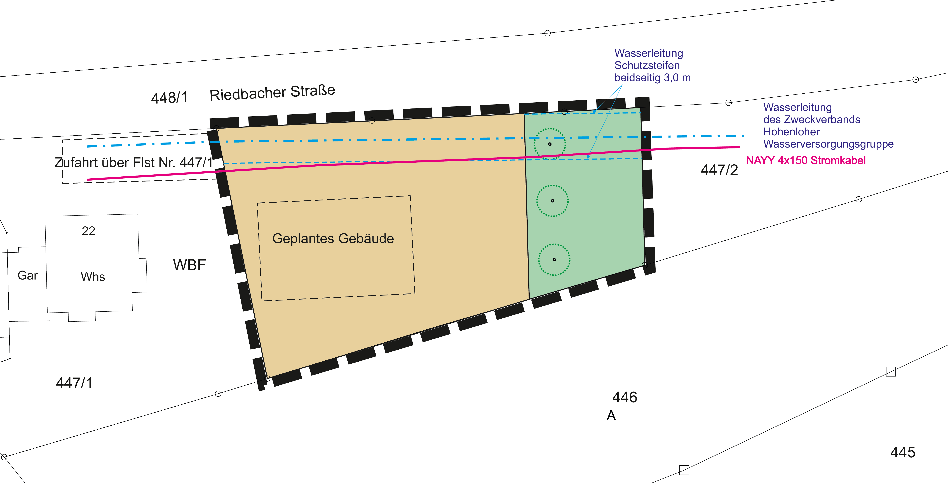

Der Entwurf Abrundungssatzung „Bartenstein-Riedbacher Straße“, wird
Vom Montag, 12.10.2026 bis einschließlich Freitag, 13.11.2026 im Rathaus Schrozberg, Zi-101, Krailshausener Straße 15, 74575 Schrozberg, öffentlich zur Einsichtnahme durch jedermann ausgelegt.
Während der öffentlichen Auslegung können beim Bürgermeisteramt zu den üblichen Dienststunden Stellungnahmen mündlich zu Protokoll oder schriftlich eingereicht werden. Nicht fristgerecht abgegebene Stellungnahmen können bei der Beschlussfassung über den Vorentwurf Abrundungssatzung „Bartenstein-Riedbacher Straße“ unberücksichtigt bleiben. Ein Antrag nach § 47 der Verwaltungsgerichtsordnung ist unzulässig, wenn mit ihm nur Einwendungen geltend gemacht werden, die vom Antragsteller im Rahmen der Auslegung nicht oder verspätet geltend gemacht wurden, aber hätten geltend gemacht werden können.
Der Inhalt der ortsüblichen Bekanntmachung und die auszulegenden Unterlagen sind zusätzlich im genannten Zeitraum im Internet auf der Homepage der Stadt Schrozberg eingestellt.

Schrozberg, den 09.10.2026

gez. Jacqueline Förderer
Bürgermeisterin

